Беседа с детьми на тему «Культура поведения»
Этикет для старших дошкольников
Программные задачи:
1. Уточнить представление детей о понятии «культура поведения»
2. Формировать знания детей о правилах и нормах поведения в разных социальных ситуациях
3. Развивать навыки вежливого общения
4. Воспитывать потребность в доброжелательном общении с окружающими.
Материал: картинки по теме
Ход беседы:
Воспитатель: Доброе утро, ребята, сегодня мы поговорим с вами о культуре поведения. Культура поведения – это правила поведения людей, которые всем необходимо соблюдать: и взрослым, и детям. Подумайте, где нужно соблюдать правила поведения?
Дети: в автобусе, в гостях, за столом, на улице, в детском саду
Воспитатель: Совершенно верно! Правила поведения необходимо соблюдать всем и везде. Какие правила поведения должны соблюдать в автобусе? Давайте рассмотрим картинку.
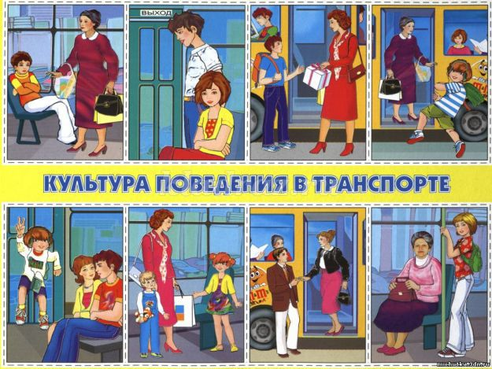
Воспитатель: Скажите, что можно делать, а чего делать нельзя?
Дети: Нельзя не кричать, баловаться. Нужно уступать место старшим
Воспитатель: Правильно. Теперь давайте посмотрим на следующую картинку о правилах поведения за столом
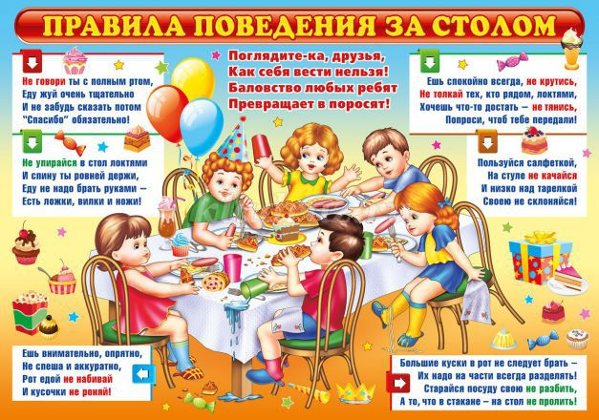
Воспитатель: Что здесь делают ребята правильно, а что – нет?
Дети: За столом нужно кушать аккуратно, не разбрасывать еду, не лезть за едой через весь стол, не разговаривать с полным ртом и т.д.
Воспитатель: Вы совершенно правы! А какие правила существуют при посещении театра, цирка или кино?
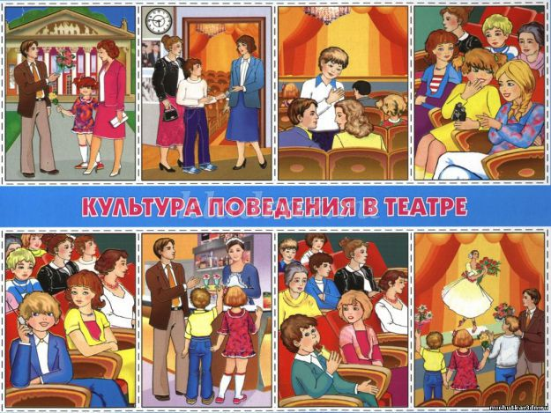
Дети: Не шуметь, не говорить по телефону. Нужно хлопать в ладоши по окончании спектакля
Воспитатель: Ребята, когда вы приходите в гости, какие правила поведения нужно соблюдать?
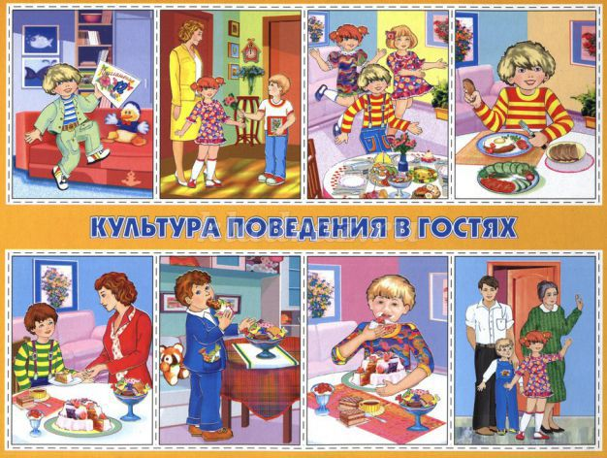
Дети: Нельзя баловаться, ломать игрушки. Нужно всегда говорить спасибо за угощение
Воспитатель: Правильно, такие же правила поведения мы должны соблюдать не только в гостях, но и дома. Я уверена, что вашим родителям будет очень приятно, если вы будете культурными
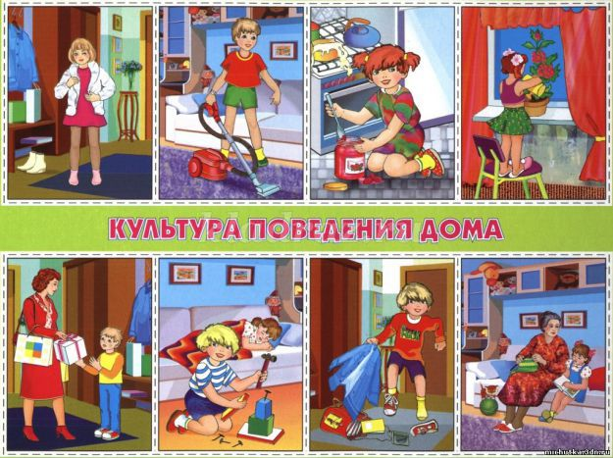
Воспитатель: В детском саду тоже должны соблюдаться правила культуры поведения.
Например. Когда вы приходите в детский сад, обязательно нужно поздороваться со взрослыми и детьми. Какие еще правила поведения есть в детском саду?
Дети: нельзя брать чужие игрушки, нельзя драться, ломать игрушки, если кого-то обидел, нужно попросить прощения. Дети должны слушаться взрослых
Воспитатель: Правильно. Когда вы поели, нужно говорить «спасибо!». Вежливость – это тоже культура поведения, поэтому мы должны знать вежливые слова. Какие вежливые слова вы знаете?
Дети: спасибо, пожалуйста, будьте так добры, извините, приятно познакомиться и т.д.
Воспитатель: Правильно. Запомните, соблюдать культуру поведения в общественных местах очень важно. Если вы будете культурными, воспитанными и вежливыми, то и к вам отношение других будет таким же. Посмотрите на картинку, и запомните эти правила. (Воспитатель показывает картинку и зачитывает правила поведения в общественных местах)
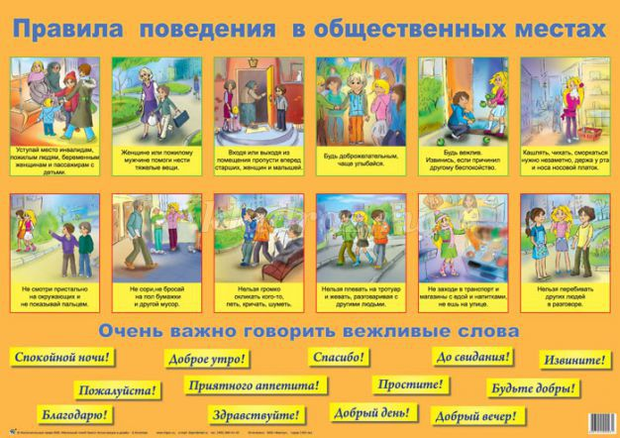
Воспитатель: А теперь посмотрите на другую картинку. Что вы видите? Правильно ли поступают дети?
Ситуации поведения[/b]
(Воспитатель предлагает детям картинки, дети рассуждают и объясняют поступки)
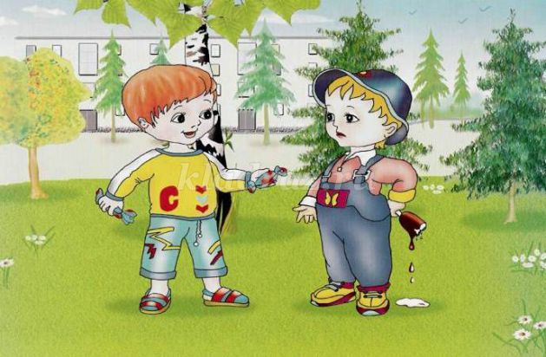

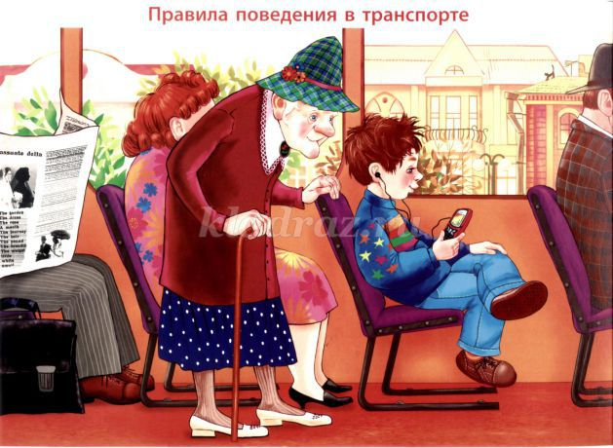

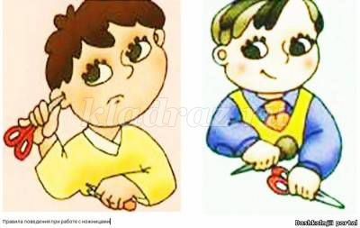

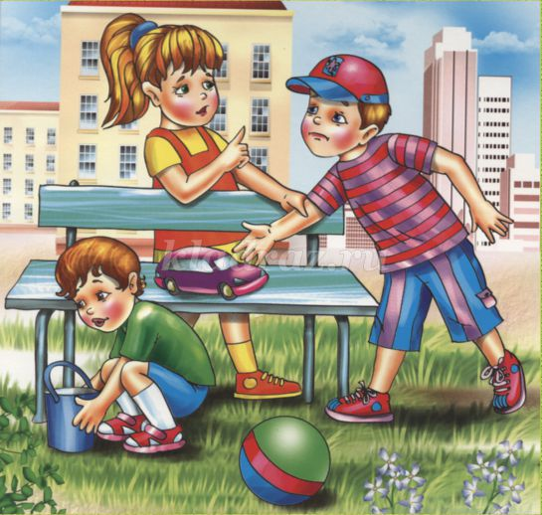

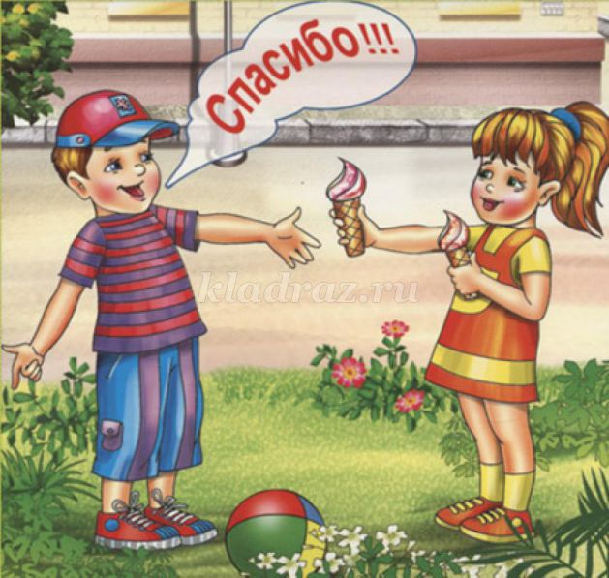

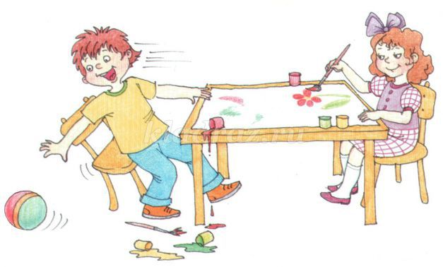

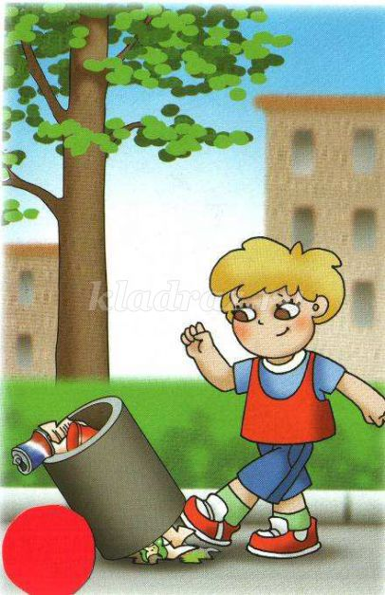
Воспитатель: Молодцы, ребята, мне бы очень хотелось, чтобы все мы были воспитанными и культурными, чего я вам и желаю.

